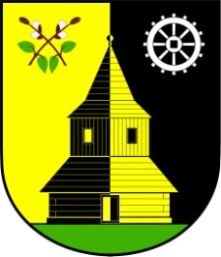
OBECNÍ ÚŘAD VLASTIBOŘICE
Vlastibořice 23, 463 44 | info@vlastiborice.cz | www.vlastiborice.cz | Tel.: +420485 146 025

Ve Vlastibořicích dne 14. 8. 2020

Pro účely konání voleb do Zastupitelstva Libereckého kraje, které se uskuteční ve dnech 2. a 3. října 2020, tímto podle ust. podle ust. § 15 odst. 1 písm. f) zák. č. 130/2000 Sb., o volbách do zastupitelstev krajů a o změně některých zákonů, ve znění pozdějších předpisů (v reakci na žádost všech zmocněnců, kteří požádali o nedoručování této informace na jejich adresu, ale o její zveřejnění na úřední desce) poskytuji

informace o počtu a sídle volebního okrsku

OVK č. | Sídlo okrsku
1 | Vlastibořice 23 – budova obecního úřadu

…………………………………………………...
Bc. Jana Hartlová
starostka obce Vlastibořice

Na úřední desce vyvěšeno dne ...........................................................

